1. ~~Se solicita incorporar al Sistema que los contratos de cada país sean firmados por Representante País (no por directora regional).~~
   1. **~~REALIZAR LISTA DESPLEGLABLE DE LOS FIRMANTES~~**
      1. **~~Pia Christina Stavås Meier (Regional)~~**
      2. **~~Bertha Zapeta Say (Guatemala)~~**
      3. **~~Rosa Mónica Hernandez (El Salvador~~**
      4. **~~Ever Aldenys Guillen Castro (Honduras)~~**
      5. **~~Sandra Patricia Bustamante (Bolivia)~~**
      6. **~~Beatriz García del Campo (Colombia)~~**
2. Se solicita que el proceso de compra (solicitud, decisión, orden compra y pago) deberá tener una sola aprobación al final del flujo.
   1. La opción que se propone es esta, un proceso similar al flujo que se tiene en Crops, donde se realizando estos pagos.
      1. El solicitante elabora la documentación (dependiendo el tipo de compra) solicitud de pago, cuadro comparativo, matriz de evaluación, orden de compra, decisión, contrato.
      2. El solicitante al tenerlo en el sistema lo aprueba e inicia el proceso de aprobación.

Ejemplo de otro sistema y su flujo de aprobación: Aquí aparecen todos los documentos que el solicitante ha cargado la documentación que elaboro.

* + 1. Posterior a esto se envía al aprobador siguiente, si este proceso lleva decisión, orden de compra, etc. Quien lo aprueba es el representante país (nivel de oficina), si es de la oficina regional, quien aprueba es Omar; pero si tiene decisión y contrato; quien aprueba es la directora regional. Cabe mencionar que el todo el proceso se recibe la notificación donde hay documentos para aprobar.

1. Se solicita que se puedan generar órdenes de compras y decisiones con las firmas autorizadas. Para que esto no entre en contradicción con la solicitud anterior, ver una manera de lograr estas aprobaciones intermedias al final del proceso. We Effect enviará propuesta.
   1. – SE CONSIDERA TOMAR EL EJEMPLO ANTERIOR
2. ~~Se solicita que se agregue un nuevo campo en el Módulo de Compras para gestionar centros de costo (categoría contable institucional).~~
   1. ~~ESTE CAMPO YA SE AGREGO, PERO SE REQUIERE QUE TENGA LISTA DESPLEGABLE, TANTO EN CENTRO DE COSTO COMO EN LINEA PRESUPUESTARIA~~
3. Se solicita que el Administrador de cada país pueda agregar nuevos registros a los siguientes catálogos: proyectos, cuentas, centros de costos y proveedores.
   1. ~~ACTUALMENTE EL ADMINSTRADOR PUEDE AGREGAR PROVEEDORES~~
   2. AGREGAR A LA LISTA: LINEA PRESUPUESTARIA
   3. QUE TODOS LOS LISTADOS SEA EN ORDEN ASCENDENTE
4. Se solicita que se modifique formato de recibo final de pago que incorpore campos nuevos.
   * 1. ESTA ES UNA SOLICITUD QUE SE REALIZO DESDE EL AÑO PASADO, SE ENVIARON LOS FORMATOS QUE SE UTILIZAN PARA ESTOS PROCESOS, Y SE PIDIO QUE TODOS LOS PROCESOS CONSERVARAN SU FORMATO, SOLICITUD DE PAGO / CHEQUE, ORDEN DE COMPRA, DECISION, CONTRATOS, ETC.

1. Se solicita modificar el reporte de recibo de empleados para que no se despliegue información de aportes sociales si no existen datos relacionados.
   1. Ver la opción de Colombia.
2. Se solicita que, en el caso de autorizaciones, se despliegue información sobre cual persona es la que autoriza la actividad. We Effect determinará cómo se harán las autorizaciones: que se autorice por un cargo específico (Recursos Humanos, Financiero, etc.) o por inmediato superior. Esto lo detallarán en un cuadro por módulo.
   1. LISTA DESPLEGABLE / PARA TODOS LOS MODULOS
3. ~~Se solicita cambio en la fórmula de tipo de cambio para salud, compras, planilla y contratos (estos 2 últimos revisar si afecta para reportes). We Effect enviará propuesta de fórmula.~~

Valores de referencia.

1. Agregar reporte de empleados. (opciones de base de dato)

​

1. Agregar reportes de compras (diferenciando actividades, decisiones, órdenes de compra, pagos) (opciones de base de dato)

1. Agregar opción de descargar base en forma de tablas

ACTUALMENTE PERSISTEN INCONVENIENTES:

1. ~~Al crear la actividad de compra, se realiza el proceso y al llegar al aprobador, el mismo administrador puede aprobar la solicitud; quien debe aprobar es el representante país (en oficinas) en la regional Director financiero~~

1. ~~Al realizar la consulta de una actividad en el modulo de compras, aparece una pantalla de error y no se puede ni visualizar ni editar. Este en el Rol de Administradora~~

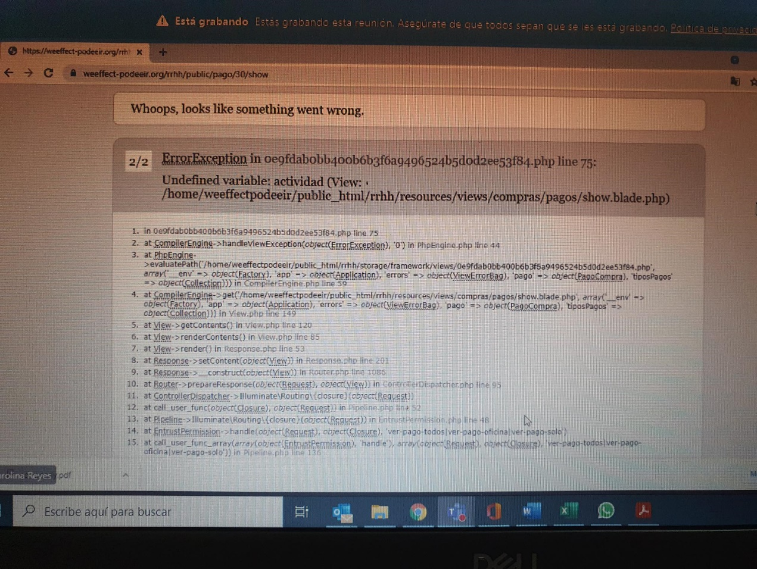

1. **~~MODULO Vacaciones~~**~~,~~ 
   1. ~~las notificaciones y aprobaciones no están funcionando, en la oficina regional quien aprueba al área financiera es el director financiero; pero no esta recibiendo las notificaciones ni le aparecen para aprobarlas. También generan error al solicitarlas.~~

~~notificaciones de vacaciones, la semana pasada solicito Antonieta y quien recibió la notificación fue Carmen, esta semana quien solicito fue el colega Onan y Omar no ha recibido esta notificación.~~

~~El puesto de Onan es oficial regional presupuestaria y financiera - superior inmediato es el Director financiero (Omar)~~

~~~~

~~** Cabe mencionar los casos especiales del personal que esta en otras oficinas, pero el superior inmediato es alguien de la regional. Directora de programas, director financiero.~~

* 1. ~~Guatemala UE, quien le aprueba es el superior inmediato (ACTUALMENTE); pero en este caso no está funcionando; ambos colegas están en la misma oficina, una es coordinadora de proyecto y el colega es técnico de proyecto; pero ella no puede aprobarle sus vacaciones.~~

~~Este caso se esta dando en el resto, no esta funcionando tampoco la aprobación del superior inmediato en las vacaciones. Pedro Calel – Fabiola Rojas.~~



1. Incorporar en el Módulo de Compras campo para modificar de manera manual la moneda en que se realizará un pago.

Actualmente solo permite ingresar valores, pero no modifica la moneda

En todas las oficinas aparece Q, de quetzal

1. COMPRAS, ACTIVIDAD DE SALUD Y OTROS. Deben de eliminarse del sistema todas las pruebas que se han realizado.
2. ~~Compras. actualización de actividad; cuando se ingresa en cualquier rol una actividad, pero se requiere realizar un ajuste y editarla en los valores o descripción de la compra esta no guarda la nueva información.~~

1. Compras, Orden de Compra. Este formato debe llevar la firma del solicitante y la firma del aprobador.

